2023年度厦门市工业品目录复核操作指南
一、进入平台
厦门市慧企云政企协同服务平台
平台网址：https://xt.xmsme.cn/
二、登录
1、如图1，在平台首页右上角点击【登录】按钮；
2、如图2，通过<i厦门法人账号>登录；如遇到无法登录、报错等技术问题，请致电0592-5051516、5051180。
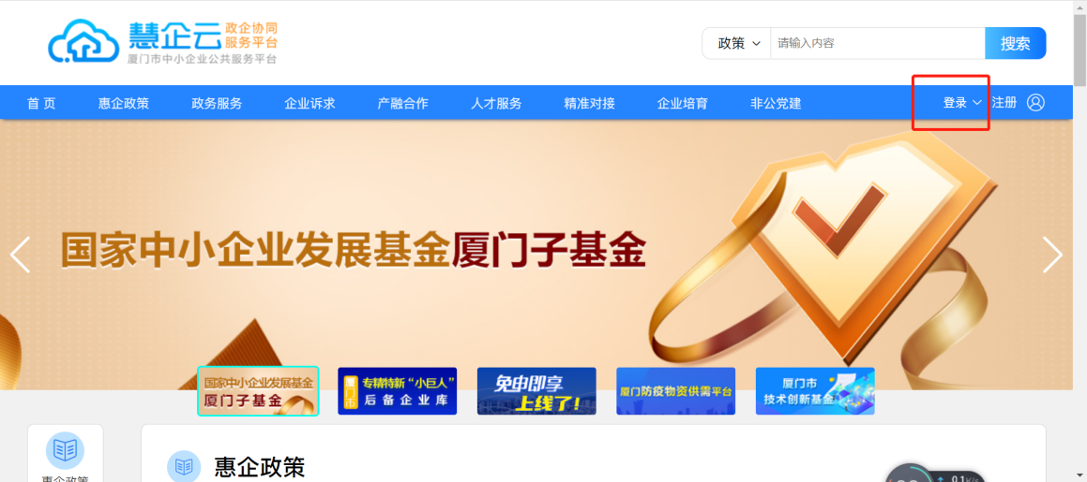
图1

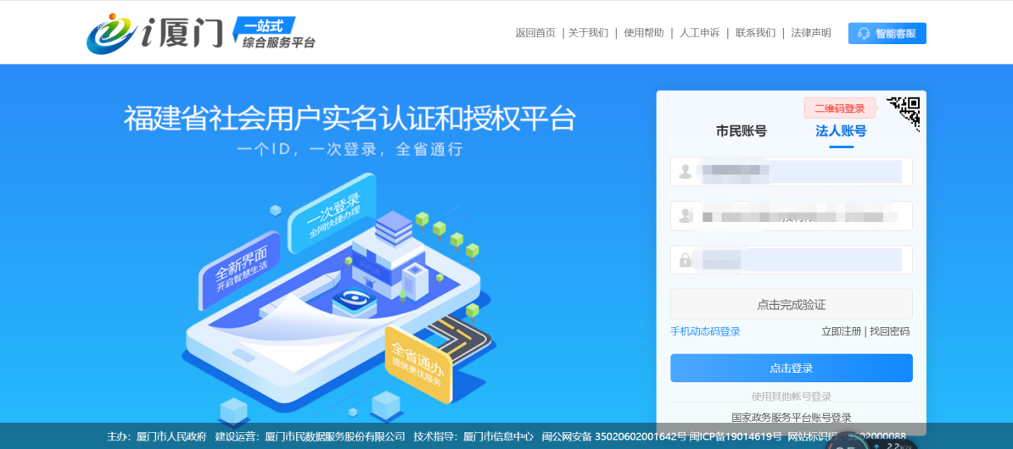
图2
三、进入企业后台
如图3，<企业后台入口>是通过平台右上角[用户信息：你好！......]点击进入，进入遇到报错等技术问题请咨询0592-5116871-581。
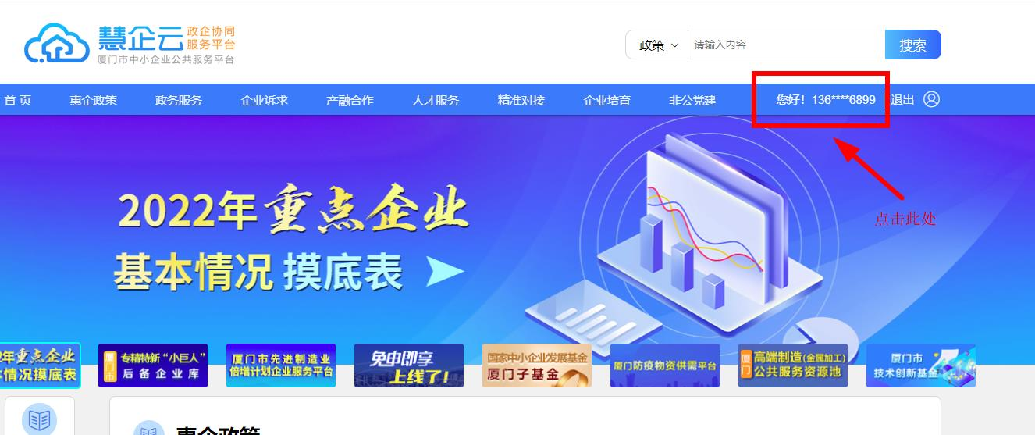
图3
四、操作流程
1、如图4，点击【复核产品】
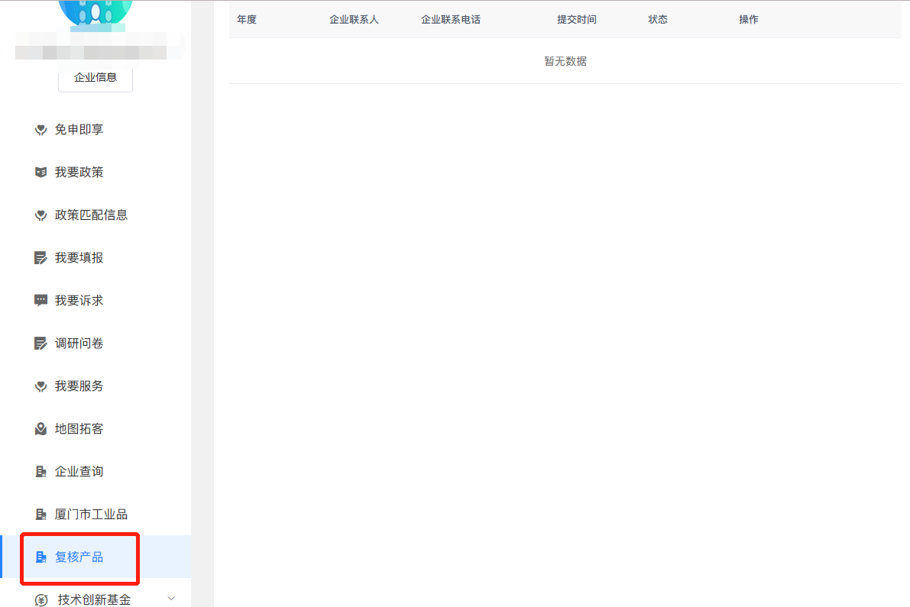
图4
2、提交产品，如图5，点击【添加产品复核】
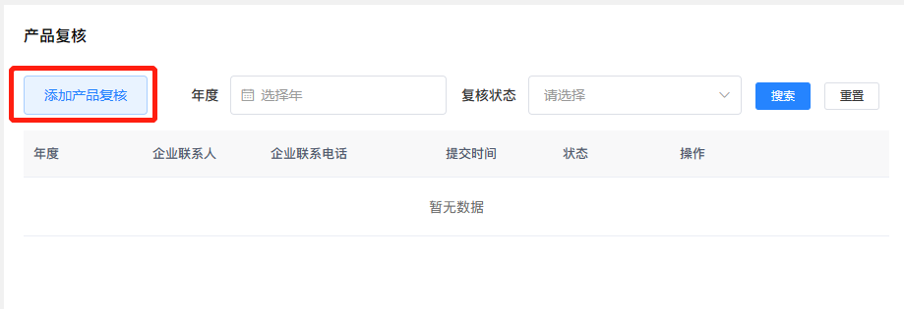
图5
3、如图6，信息更新
（1）请点击【企业信息】，根据实际情况查看修改；
（2）请核实企业相关联系人信息是否变更，带*为必填；
（3）请核实生产地址，填写所在区、详细地址；
（4）请核实产品是否停产，根据实际情况选择产品；
（5）点击下方【生成复核函】；
（6）打印更新后的复核函并盖章，文件仅支持pdf格式，上传前请先自行转换；
（7）点击【上传文件】，再点击【提交】。
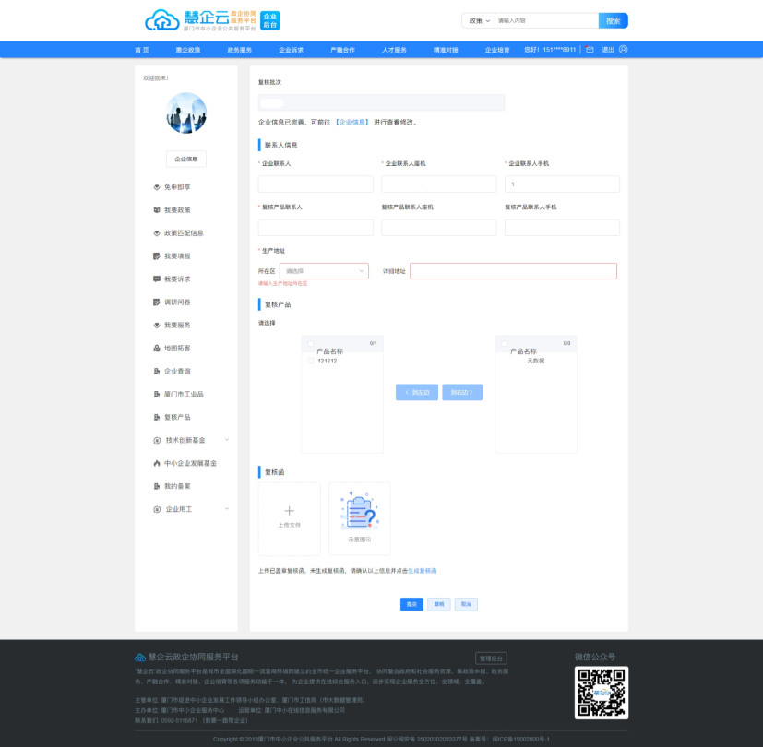
图6

